Tab 1
ക്ലാസ്സ്‌ 9 യുണിറ്റ് 4
ഇന്ത്യന്‍ ഭരണഘടനയിലെ അധികാര വിന്യാസം
- നെഹ്റുവിന്റെ ആഹ്വാനം: വൈദേശിക ഭരണത്തിന്റെ കെടുതികൾ അവസാനിപ്പിച്ച് പ്രതീക്ഷാനിർഭരവും ഉത്തരവാദിത്വമുള്ളതുമായ ഒരു ഭാവിയിലേക്ക് രാജ്യത്തെ നയിക്കുക.
- ഭരണഘടനാനിർമ്മാണസഭയുടെ ചുമതല: 1947 ഓഗസ്റ്റ് 15-ന് ലഭിച്ച സ്വാതന്ത്ര്യത്തിന് ശേഷം വലിയൊരു ഉത്തരവാദിത്വമാണ് സഭയ്ക്ക് കൈവന്നത്.
- ബ്രിട്ടീഷ് ഭരണത്തിലെ അനീതികൾ: ബ്രിട്ടീഷ് കാലഘട്ടത്തിൽ വിവേചനം, ജനാധിപത്യവിരുദ്ധത, ജാതിവ്യവസ്ഥ, മനുഷ്യാവകാശ ലംഘനങ്ങൾ എന്നിവ വ്യാപകമായിരുന്നു.
- സ്വതന്ത്ര ഇന്ത്യയുടെ രണ്ടു പ്രധാന വാഗ്ദാനങ്ങൾ:
- ജനാധിപത്യ ഭരണക്രമം നടപ്പിലാക്കുക.
- ഒരു ക്ഷേമരാഷ്ട്രം (Welfare State) കെട്ടിപ്പടുക്കുക.
- ഭരണഘടനാനിർമ്മാണസഭയുടെ രൂപീകരണവും നെഹ്റു അവതരിപ്പിച്ച ലക്ഷ്യപ്രമേയവും (Objectives Resolution) ഈ വാഗ്ദാനങ്ങൾ സാക്ഷാത്കരിക്കാനുള്ള പ്രധാന വഴികളായിരുന്നു.

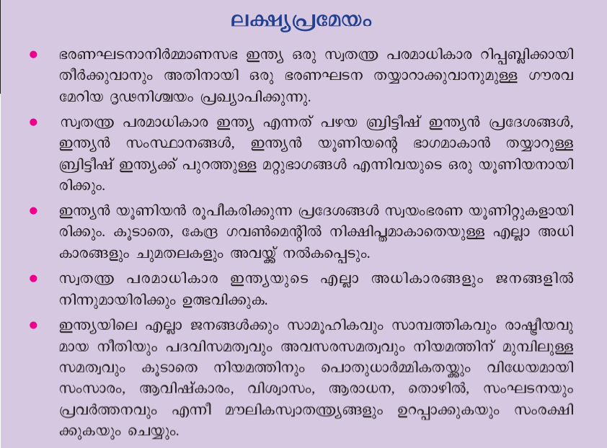
- ലക്ഷ്യപ്രമേയം അവതരിപ്പിച്ചത്: 1946 ഡിസംബർ 13-ന് ഭരണഘടനാനിർമ്മാണസഭയിൽ ജവഹർലാൽ നെഹ്റുവാണ് ലക്ഷ്യപ്രമേയം (Objectives Resolution) അവതരിപ്പിച്ചത്.
- പ്രമേയത്തിന്റെ ഉള്ളടക്കം: ദേശീയപ്രസ്ഥാനം മുന്നോട്ടുവെച്ച പ്രധാനപ്പെട്ട ആശയങ്ങളാണ് ഈ ലക്ഷ്യപ്രമേയത്തിൽ ഉൾക്കൊണ്ടിരിക്കുന്നത്.

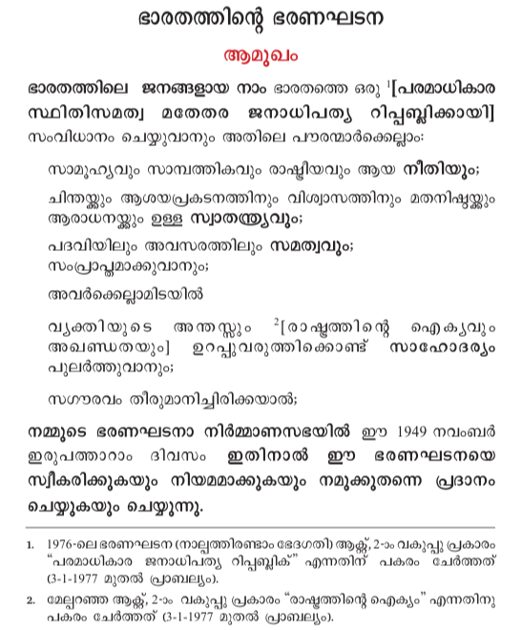

ഭരണഘടനയുടെ സവിശേഷതകൾ
ഭരണഘടന നിർമ്മാണ ചരിത്രം
- സമിതി രൂപീകരണം: ക്യാബിനറ്റ് മിഷൻ നിർദ്ദേശപ്രകാരം 1946 ഡിസംബർ 6-ന് ഭരണഘടനാ നിർമ്മാണ സമിതി രൂപീകരിച്ചു.
- കാലയളവ്: 1946 ഡിസംബർ 9 മുതൽ 2 വർഷവും 11 മാസവും 17 ദിവസവും നീണ്ടുനിന്ന പ്രക്രിയയിലൂടെയാണ് ഭരണഘടന തയ്യാറാക്കിയത്.
- അംഗീകാരം: 1949 നവംബർ 26-ന് അംഗീകരിച്ച് നിയമമാക്കി സ്വയം സമർപ്പിച്ചു.
- ആദ്യത്തെ ഘടന: തുടക്കത്തിൽ 22 ഭാഗങ്ങൾ, 395 വകുപ്പുകൾ (Articles), 8 പട്ടികകൾ (Schedules) എന്നിവ ഉണ്ടായിരുന്നു.
- നിലവിൽ വന്നത്: 1950 ജനുവരി 26-ന് ഭരണഘടന പ്രാബല്യത്തിൽ വന്നു. ഇതൊരു ജീവനുള്ള രേഖയായി (Living document) തുടരുന്നു.
പ്രധാന സവിശേഷതകൾ
- ഏറ്റവും വലിയ എഴുതപ്പെട്ട ഭരണഘടന:
- ഒന്നര ലക്ഷത്തോളം വാക്കുകളുള്ള വിപുലമായ രേഖ.
- രാജ്യത്തിന്റെ വൈവിധ്യവും വലിപ്പവും പരിഗണിച്ചുള്ള വിശദമായ ഉള്ളടക്കം.
- പാർലമെന്ററി ജനാധിപത്യം:
- കാര്യനിർവ്വഹണ വിഭാഗത്തിലെ (Executive) അംഗങ്ങൾ നിയമനിർമ്മാണ സഭയിൽ (Legislature) നിന്നുള്ളവരായിരിക്കും.
- നിയമനിർമ്മാണ വിഭാഗം കാര്യനിർവ്വഹണ വിഭാഗത്തെ നിയന്ത്രിക്കുകയും ചെയ്യുന്നു.
- ദൃഢവും അയവുള്ളതുമായ ഘടന:
- ചില വ്യവസ്ഥകൾ ഭേദഗതി ചെയ്യാൻ പ്രത്യേക നടപടികൾ പാലിക്കണം. എന്നാൽ മറ്റു ചിലത് സാധാരണ നിയമനിർമ്മാണ രീതിയിൽ ഭേദഗതി ചെയ്യാവുന്നതാണ്.
- മൗലികാവകാശങ്ങളും, മൗലിക കർത്തവ്യങ്ങളും:
- ഓരോ വ്യക്തിക്കും രാഷ്ട്രം ഉറപ്പു വരുത്തേണ്ട അടിസ്ഥാന അവകാശങ്ങൾ.
- പൗരന്മാർ രാഷ്ട്രത്തോടും സമൂഹത്തോടും പാലിക്കേണ്ട ഉത്തരവാദിത്വങ്ങൾ.
- മാർഗ്ഗനിർദ്ദേശക തത്വങ്ങൾ (Directive Principles of State Policy):
- ഭാവിരാഷ്ട്രത്തിന്റെ സാമൂഹിക-സാമ്പത്തിക അഭിവൃദ്ധിക്കായി രാഷ്ട്രത്തിന് നൽകിയിട്ടുള്ള നിർദ്ദേശങ്ങൾ.
- ദ്വിമണ്ഡല നിയമ നിർമ്മാണ സഭകൾ (Bicameral Legislature):
- മൊത്തം ജനങ്ങളെയും പ്രതിനിധീകരിക്കുന്ന അധോസഭ (ലോകസഭ).
- നിയമനിർമ്മാണത്തിൽ രണ്ടാമതൊരു ചിന്തയ്ക്കായി സംസ്ഥാനങ്ങളെ പ്രതിനിധീകരിക്കുന്ന ഉപരിസഭ (രാജ്യസഭ).
- ശക്തമായ കേന്ദ്രഗവൺമെന്റോടുകൂടിയ ഫെഡറലിസം:
- അധികാരം കേന്ദ്രത്തിനും സംസ്ഥാനങ്ങൾക്കുമായി വേർതിരിച്ചിട്ടുണ്ട്. എങ്കിലും കേന്ദ്രത്തിന് മേൽക്കൈ നൽകുന്ന ചില സവിശേഷാധികാരങ്ങൾ ഭരണഘടനയിലുണ്ട്.
- സ്വതന്ത്രവും നിഷ്പക്ഷവുമായ നീതി ന്യായ വ്യവസ്ഥ:
- നിയമനിർമ്മാണ, കാര്യനിർവ്വഹണ വിഭാഗങ്ങളുടെ നിയന്ത്രണത്തിലല്ലാത്ത സ്വതന്ത്ര കോടതിയധിഷ്ഠിത സംവിധാനം.
- സ്വതന്ത്ര ഭരണഘടനാ സ്ഥാപനങ്ങൾ:
- ജനാധിപത്യവ്യവസ്ഥ വിപുലവും അർത്ഥപൂർണ്ണവുമാക്കുന്നതിന് പ്രവർത്തിക്കുന്ന സ്വതന്ത്ര സ്വഭാവമുള്ള ഭരണഘടനാ സ്ഥാപനങ്ങൾ.
- ഫെഡറലിസം
- ഭരണഘടനയുടെ അടിസ്ഥാനത്തിൽ ഭരണ അധികാരം രണ്ട് തലങ്ങളിലുള്ള ഗവൺമെന്റുകൾക്കിടയിൽ (കേന്ദ്ര-സംസ്ഥാന ഗവൺമെന്റുകൾ) വിഭജിക്കപ്പെടുന്ന ഭരണസംവിധാനമാണ് ഫെഡറലിസം.
- കേന്ദ്ര ഗവൺമെന്റും സംസ്ഥാന ഗവൺമെന്റുകളും തമ്മിൽ അധികാരം പങ്കിടുന്ന ഒരു ഭരണക്രമമാണിത്.
ഫെഡറലിസത്തിന്റെ അടിസ്ഥാന സവിശേഷതകൾ
- എഴുതപ്പെട്ടതും ദൃഢവുമായ ഭരണഘടന (Written and Rigid Constitution)
- അധികാര വിഭജനം (Division of Powers)
- സ്വതന്ത്രമായ നീതിന്യായ വ്യവസ്ഥ (Independent Judiciary)
ഇന്ത്യ ഫെഡറൽ സംവിധാനം സ്വീകരിച്ചതിനുള്ള കാരണങ്ങൾ
- കേന്ദ്രവും സംസ്ഥാനങ്ങളും തമ്മിലുള്ള അധികാര പങ്കാളിത്തത്തിലൂടെ ജനാധിപത്യത്തെ ശാക്തീകരിക്കുന്നതിന്.
- നമ്മുടെ രാജ്യത്തിന്റെ വൈവിധ്യവും ഐക്യവും ഒരുപോലെ നിലനിർത്താൻ സഹായിക്കുന്നതിന്.
- പ്രാദേശിക പ്രതിനിധ്യം ഉറപ്പുവരുത്തി വിഘടനവാദ പ്രവണതകളെ ഫലപ്രദമായി ചെറുക്കുന്നതിന്.
- വിവിധ തലങ്ങളിലുള്ള ഗവൺമെന്റുകളെ ഏകോപിപ്പിച്ച് സാമ്പത്തിക പുരോഗതി കൈവരിക്കാനും എല്ലാ വിഭാഗങ്ങളുടെയും ക്ഷേമം ഉറപ്പാക്കാനും.
- കേന്ദ്രവും സംസ്ഥാനങ്ങളും തമ്മിൽ അധികാരം പങ്കുവെക്കുന്നതിലൂടെ ജനാധിപത്യ സങ്കൽപ്പത്തെ കൂടുതൽ അർത്ഥപൂർണ്ണമാക്കുന്നതിന്.

ഇന്ത്യന്‍ ഫെഡറലിസത്തിന്റെ സവിശേഷതകള്‍
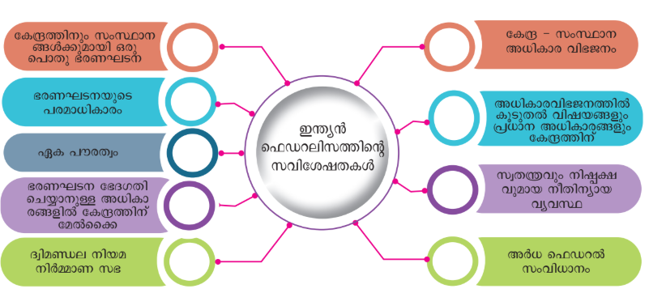
അധികാരവിഭജനം (Division of Powers) ഏഴാം പട്ടികയിൽ
യൂണിയൻ ലിസ്റ്റ് (Union List):
- കേന്ദ്രഗവൺമെന്റിന് സമ്പൂർണ്ണ നിയമനിർമ്മാണ അധികാരമുള്ള വിഷയങ്ങളുടെ ഒരു പട്ടികയാണിത്.
- ഭരണഘടന നിലവിൽ വന്നപ്പോൾ ഇതിൽ 97 വിഷയങ്ങളുണ്ടായിരുന്നു.
- ഉദാഹരണം: വിദേശകാര്യം, പ്രതിരോധം, റെയിൽവേ, ബാങ്കിങ്, നാണയം തുടങ്ങിയവ.
സംസ്ഥാന ലിസ്റ്റ് (State List):
- സാധാരണഗതിയിൽ സംസ്ഥാന ഗവൺമെന്റുകൾക്ക് നിയമനിർമ്മാണ അധികാരമുള്ള വിഷയങ്ങളുടെ പട്ടികയാണിത്.
- തുടക്കത്തിൽ ഇതിൽ 66 വിഷയങ്ങളുണ്ടായിരുന്നു.
- ഉദാഹരണം: കൃഷി, ജയിൽ, പോലീസ്, തദ്ദേശസ്വയംഭരണം തുടങ്ങിയവ.
സമവർത്തി ലിസ്റ്റ് (Concurrent List):
- കേന്ദ്ര ഗവൺമെന്റിനും സംസ്ഥാന ഗവൺമെന്റുകൾക്കും നിയമനിർമ്മാണ അധികാരമുള്ള വിഷയങ്ങളുടെ പട്ടികയാണിത്.
- തുടക്കത്തിൽ ഇതിൽ 47 വിഷയങ്ങളുണ്ടായിരുന്നു.
- ഉദാഹരണം: വിദ്യാഭ്യാസം, വനം, ട്രേഡ് യൂണിയനുകൾ, വിവാഹം, ജനന മരണ രജിസ്ട്രേഷൻ തുടങ്ങിയവ.
അവശഷ്ടാധികാരങ്ങൾ (Residuary Powers):
- മേൽപ്പറഞ്ഞ മൂന്ന് അധികാര പട്ടികകളിലും ഉൾപ്പെടാത്ത വിഷയങ്ങളെയാണ് അവശഷ്ടാധികാരങ്ങൾ എന്ന് വിളിക്കുന്നത്.
- ഇവയിലെ നിയമനിർമ്മാണാധികാരം കേന്ദ്ര ഗവൺമെന്റിനാണ്.
- ഉദാഹരണം: സൈബർ നിയമങ്ങൾ.

അധികാരം വേര്‍തിരിക്കല്‍

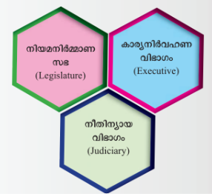
നിയമനിർമ്മാണ സഭ
പാർലമെന്റിന്റെ ധർമ്മം:
- ഇന്ത്യയുടെ നിയമനിർമ്മാണ സഭയുടെ പേര് പാർലമെന്റ് എന്നാണ്.
- രാജ്യത്തിനാവശ്യമായ നിയമങ്ങൾ നിർമ്മിക്കുക എന്നതാണ് പാർലമെന്റിന്റെ പ്രാഥമിക ധർമ്മം.
നിയമനിർമ്മാണത്തിന്റെ ലക്ഷ്യം:
- ജനാഭിലാഷങ്ങൾ മുൻനിർത്താനും, കാലാനുസൃത മാറ്റങ്ങൾ വരുത്താനും, പുതിയ ലക്ഷ്യങ്ങൾ സാക്ഷാത്കരിക്കാനുമാണ് നിയമങ്ങൾ നിർമ്മിക്കുന്നത്.
ദ്വിമണ്ഡല സഭ
- ഇന്ത്യൻ പാർലമെന്റിൽ ലോകസഭ, രാജ്യസഭ എന്നിങ്ങനെ രണ്ട് സഭകളുണ്ട്. അതിനാൽ ഇതൊരു ദ്വിമണ്ഡല നിയമനിർമ്മാണ സഭയാണ്.
ദ്വിമണ്ഡല സഭയുടെ പ്രാധാന്യം:
- വലുപ്പവും വൈവിധ്യവുമുള്ള രാജ്യങ്ങളിൽ ജനങ്ങളെയും പ്രദേശങ്ങളെയും കൃത്യമായി പ്രതിനിധീകരിക്കാൻ സഹായിക്കുന്നു.
- ജനാധിപത്യപരമായ ചർച്ചകളും സംവാദങ്ങളും കൂടുതൽ കാര്യക്ഷമമാക്കുന്നു.
സംസ്ഥാന നിയമനിർമ്മാണ സഭകൾ:
- സംസ്ഥാന തലത്തിൽ നിയമങ്ങൾ നിർമ്മിക്കുന്നത് സംസ്ഥാന നിയമനിർമ്മാണ സഭകളാണ് (State Legislatures).
നിയമ നിര്‍മ്മാണ സഭയുടെ ചുമതലകള്‍

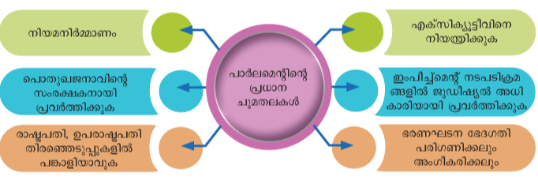
ലോകസഭ
- സഭയുടെ സ്വഭാവം: പാർലമെന്റിന്റെ അധോമണ്ഡലമാണ് (Lower House) ലോകസഭ.
- തിരഞ്ഞെടുപ്പ് രീതി: ഭൂരിപക്ഷ സമ്പ്രദായപ്രകാരം ജനങ്ങളാണ് നേരിട്ട് ലോകസഭാംഗങ്ങളെ തിരഞ്ഞെടുക്കുന്നത്.
- മത്സരിക്കാനുള്ള പ്രായപരിധി: 25 വയസ്സ് പൂർത്തിയായ ഇന്ത്യൻ പൗരന്മാർക്ക് ലോകസഭയിലേക്ക് മത്സരിക്കാം.
- കാലാവധി: ലോകസഭയുടെ കാലാവധി 5 വർഷമാണ്.
- അംഗബലം:
- പരമാവധി അംഗബലം: 550.
- നിലവിലെ അംഗബലം: 543 തിരഞ്ഞെടുക്കപ്പെട്ട അംഗങ്ങൾ.
- ഗവൺമെന്റ് രൂപീകരണം: ലോകസഭയിലെ ഭൂരിപക്ഷത്തിന്റെ അടിസ്ഥാനത്തിലാണ് സർക്കാറുകളുടെ രൂപീകരണവും നിലനിൽപ്പും സാധ്യമാകുന്നത്. ഭൂരിപക്ഷം നഷ്ടപ്പെട്ടാൽ പൊതുതിരഞ്ഞെടുപ്പ് നടക്കും.
- അധ്യക്ഷൻ: ലോകസഭയുടെ അധ്യക്ഷൻ സ്പീക്കറാണ്.
- സവിശേഷാധികാരങ്ങൾ: ധനപരമായ വിഷയങ്ങളിൽ രാജ്യസഭയെക്കാൾ കൂടുതൽ അധികാരങ്ങൾ ലോകസഭയ്ക്കുണ്ട്.ധനബില്ലും (Money Bill) അവിശ്വാസപ്രമേയവും (No-Confidence Motion) അവതരിപ്പിക്കുന്നത് ലോകസഭയിലാണ്.
രാജ്യസഭ
- സഭയുടെ സ്വഭാവം: പാർലമെന്റിന്റെ ഉപരിസഭയാണ് രാജ്യസഭ.
- പ്രതിനിധാനം: ജനസംഖ്യാനുപാതികമായി സംസ്ഥാനങ്ങൾക്ക് പ്രാതിനിധ്യം നൽകിയിരിക്കുന്ന സഭയാണിത്.
- തിരഞ്ഞെടുപ്പ് രീതി: സംസ്ഥാന നിയമനിർമ്മാണ സഭകളിലെ തിരഞ്ഞെടുക്കപ്പെട്ട എം.എൽ.എമാർ (M.L.A) ആണ് രാജ്യസഭാംഗങ്ങളെ തിരഞ്ഞെടുക്കുന്നത്.
- മത്സരിക്കാനുള്ള പ്രായപരിധി: 30 വയസ്സ് പൂർത്തിയായ ഇന്ത്യൻ പൗരന്മാർക്ക് രാജ്യസഭയിലേക്ക് മത്സരിക്കാം.
- സ്ഥിരസഭ & കാലാവധി:
രാജ്യസഭ ഒരു സ്ഥിരസഭയാണ് (Permanent House).
അംഗങ്ങളുടെ കാലാവധി 6 വർഷമാണ്.
മൂന്നിലൊന്ന് (1/3) അംഗങ്ങൾ ഓരോ രണ്ടു വർഷം കൂടുമ്പോഴും വിരമിക്കുകയും ആ ഒഴിവുകളിലേക്ക് തിരഞ്ഞെടുപ്പ് നടക്കുകയും ചെയ്യുന്നു.
- അധ്യക്ഷൻ: ഉപരാഷ്ട്രപതിയാണ് രാജ്യസഭയുടെ അധ്യക്ഷൻ (Chairman).
- അംഗബലം:
പരമാവധി അംഗബലം: 250.
തിരഞ്ഞെടുക്കപ്പെടുന്നവർ: 238 പേർ.
നാമനിർദ്ദേശം ചെയ്യപ്പെടുന്നവർ: 12 പേർ (രാഷ്ട്രപതി നാമനിർദ്ദേശം ചെയ്യുന്നു).
സവിശേഷാധികാരങ്ങൾ:
- ഉപരാഷ്ട്രപതിയെ നീക്കം ചെയ്യാനുള്ള നടപടികൾ ആരംഭിക്കുന്നത് രാജ്യസഭയിലാണ്.
- പുതിയ അഖിലേന്ത്യാ സർവീസ് (All India Service) സൃഷ്ടിക്കുന്നതിന് പാർലമെന്റിനെ ചുമതലപ്പെടുത്താനുള്ള അധികാരം രാജ്യസഭയിൽ നിക്ഷിപ്തമാണ്.
ലക്ഷ്യം:
- സമൂഹത്തിന്റെ വിവിധ കോണുകളിൽ നിന്നുള്ള ജനാഭിപ്രായങ്ങളോട് സർക്കാറിന്റെ പ്രതികരണമാണ് നിയമങ്ങൾ.
- രാഷ്ട്രീയപാർട്ടികളുടെ തിരഞ്ഞെടുപ്പുവാഗ്ദാനം പാലിക്കുന്നതിന്റെ ഭാഗമായും ഭരണപ്രക്രിയ കൂടുതൽ സുഗമമാക്കുന്നതിനായും നിയമനിർമ്മാണം നടത്താറുണ്ട്.
- ബിൽ (Bill) തയ്യാറാക്കൽ: നിയമനിർമ്മാണത്തിന് മന്ത്രിസഭ അംഗീകാരം നൽകിയാൽ ബന്ധപ്പെട്ട മന്ത്രാലയത്തിന്റെ നിർദ്ദേശപ്രകാരം ഉദ്യോഗസ്ഥർ നിയമത്തിന്റെ കരട് (ബിൽ) തയ്യാറാക്കുന്നു.
ബില്ലുകളുടെ തരം
- ഗവൺമെന്റ് ബിൽ: മന്ത്രിമാർ സമർപ്പിക്കുന്ന ബില്ലുകൾ.
- സ്വകാര്യ ബിൽ: മന്ത്രിയല്ലാത്ത പാർലമെന്റ് അംഗം സമർപ്പിക്കുന്ന ബിൽ.
- ധനബില്ലുകൾ: പൊതുഖജനാവിലേക്കുള്ള ധനസമാഹരണവും ചെലവഴിക്കലും സംബന്ധിച്ച ബില്ലുകൾ.(ധനബിൽ ആദ്യം ലോകസഭയിലാണ് സമർപ്പിക്കുന്നത്).
- ധനേതര ബില്ലുകൾ: ധനബില്ലുകളല്ലാത്തവ.
ഭരണഘടനാ ഭേദഗതി ബില്ലുകളും സാധാരണ ബില്ലുകളും ധനേതര
ബില്ലുകളായി കണക്കാക്കുന്നു.
ഒരു ബിൽ നിയമമാകുന്നതിന്റെ വിവിധ ഘട്ടങ്ങൾ (Stages of a Bill)
- ഒന്നാം വായന:
- ധനബിൽ അല്ലാത്ത ഏതൊരു ബില്ലും മുൻസഭകളിൽ ഏതെങ്കിലും ഒന്നിൽ മന്ത്രിയോ സ്വകാര്യ അംഗമോ സമർപ്പിക്കുന്നു.
- രണ്ടാം വായന:
- ഈ ഘട്ടത്തിൽ ബിൽ കമ്മിറ്റിയുടെ പരിഗണനയ്ക്ക് അയയ്ക്കുകയോ സഭയിൽ തന്നെ ചർച്ച ചെയ്യുകയോ ചെയ്യുന്നു.
- ഇത് കമ്മിറ്റി ഘട്ടം എന്നും അറിയപ്പെടുന്നു.
- മാറ്റങ്ങളോ ഭേദഗതികളോ ഈ ഘട്ടത്തിൽ സ്വീകരിക്കാം.
- മൂന്നാം വായന:
- ബിൽ സഭ അംഗീകരിക്കുകയോ നിരസിക്കുകയോ ചെയ്യുന്നു.
- ബിൽ ആദ്യം അവതരിപ്പിച്ച സഭയിൽ നടപടിക്രമങ്ങൾ പൂർത്തിയായാൽ അതേ പ്രക്രിയ രണ്ടാമത്തെ സഭയിലും ആവർത്തിക്കപ്പെടുന്നു.
- ഇരുസഭകളും അംഗീകരിക്കുന്നപക്ഷം ബിൽ രാഷ്ട്രപതിയുടെ അംഗീകാരത്തിനായി സമർപ്പിക്കുന്നു.
- രാഷ്ട്രപതിയുടെ അംഗീകാരം ലഭിക്കുന്നതോടുകൂടി ബിൽ നിയമമായി മാറുന്നു.
ഭരണഘടനാ ഭേദഗതി
- നിർവ്വചനം: ഭരണഘടനയിൽ തിരുത്തലുകളോ ഒഴിവാക്കലുകളോ കൂട്ടിച്ചേർക്കലുകളോ വരുത്തുന്നതിനെയാണ് ഭരണഘടനാ ഭേദഗതി എന്ന് പറയുന്നത്.
- ലക്ഷ്യം: സാമൂഹിക-രാഷ്ട്രീയ ആവശ്യങ്ങളെ പരിഗണിച്ച് കാലാനുസൃതമായി ഭരണഘടനയിൽ മാറ്റം വരുത്തുവാൻ ഭേദഗതി പ്രക്രിയ സഹായിക്കുന്നു.
- അധികാരം: ഇന്ത്യയിൽ ഭരണഘടന ഭേദഗതി ചെയ്യാനുള്ള അധികാരം പാർലമെന്റിൽ മാത്രമാണ് നിക്ഷിപ്തമായിരിക്കുന്നത്.
- അനുച്ഛേദം (Article): ഭരണഘടനയുടെ അനുച്ഛേദം 368 പ്രകാരമാണ് പാർലമെന്റിന് ഭേദഗതിക്കുമുള്ള അധികാരം ലഭിക്കുന്നത്.
- രാഷ്ട്രപതിയുടെ അനുമതി: ഭേദഗതി ബില്ലിന് രാഷ്ട്രപതിയുടെ മുൻകൂർ അനുമതി ആവശ്യമില്ല.
- ഇരുസഭകളുടെയും അംഗീകാരം: ഭരണഘടനാ ഭേദഗതി ബിൽ നിയമമാകണമെങ്കിൽ ഇരുസഭകളുടെയും അംഗീകാരം അനിവാര്യമാണ്.
- സംയുക്തസമ്മേളനം ഇല്ല: ഇരുസഭകൾക്കുമിടയിൽ ഭരണഘടനാ ഭേദഗതി ബില്ലിന്മേലുള്ള തർക്കങ്ങൾ പരിഹരിക്കാനായി സംയുക്തസമ്മേളനം (Joint Session) പോലുള്ള നടപടിക്രമം ഇല്ല.
- നീതിന്യായ വ്യവസ്ഥയുടെ അധികാരം (Judicial Review): ഏതെങ്കിലും ഒരു ഭരണഘടനാ ഭേദഗതി നിയമം ഭരണഘടനയുടെ വാക്കുകൾക്കോ അർത്ഥത്തിനോ വിരുദ്ധമാണെന്ന് കണ്ടാൽ ആ നിയമത്തെ അസാധുവാക്കുവാൻ ജുഡീഷ്യറിക്ക് അധികാരമുണ്ട്.

വിവിധ ഭേദഗതി രീതികള്‍
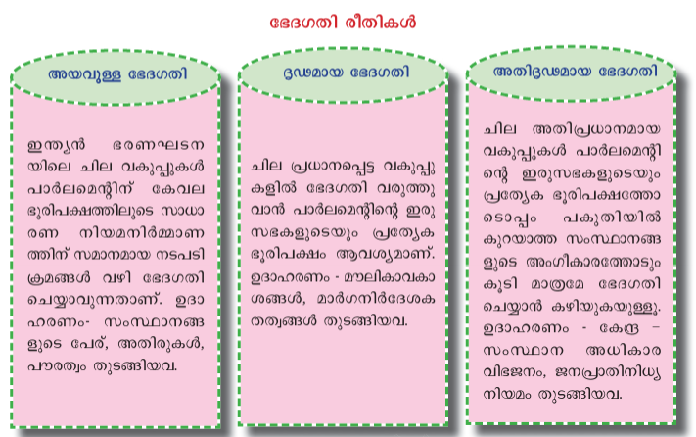
കാര്യനിർവ്വഹണ വിഭാഗം
- ധർമ്മം: നിയമങ്ങളുടെയും നയങ്ങളുടെയും നടപ്പിലാക്കൽ, ഭരണനിർവ്വഹണം എന്നീ ചുമതലകൾ നിർവ്വഹിക്കുന്ന ഗവൺമെന്റിന്റെ വിഭാഗമാണ് കാര്യനിർവ്വഹണ വിഭാഗം.
- അംഗങ്ങൾ: രാഷ്ട്രപതി, ഉപരാഷ്ട്രപതി, പ്രധാനമന്ത്രി തലവനായ മന്ത്രിസഭ എന്നിവ ഉൾപ്പെടുന്നതാണ് കാര്യനിർവ്വഹണ വിഭാഗം.
അധികാരവും നിർവ്വഹണവും
- ഇന്ത്യൻ ഭരണഘടന പ്രകാരം കാര്യനിർവ്വഹണ വിഭാഗത്തിന്റെ അധികാരങ്ങൾ രാഷ്ട്രപതിയിലാണ് നിക്ഷിപ്തമായിരിക്കുന്നത്.
- എന്നാൽ ഈ അധികാരങ്ങൾ പ്രായോഗികമായി നിർവ്വഹിക്കപ്പെടുന്നത് പ്രധാനമന്ത്രിയുടെ നേതൃത്വത്തിലുള്ള മന്ത്രിസഭയിലൂടെയാണ്.

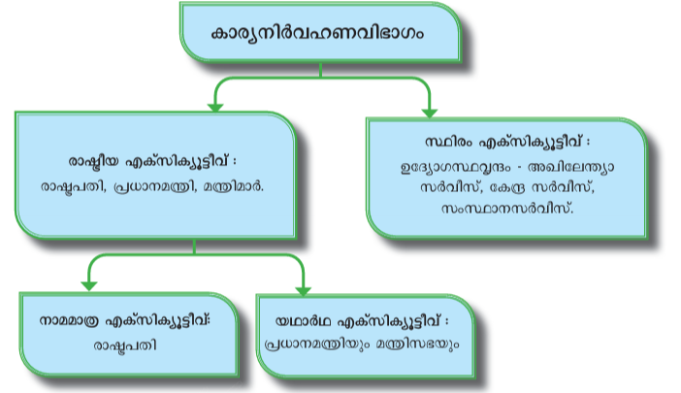
രാഷ്ട്രീയ കാര്യനിർവ്വഹണ വിഭാഗം
- ഘടകങ്ങൾ: രാഷ്ട്രപതി, ഉപരാഷ്ട്രപതി, സർക്കാരിന് നേതൃത്വം നൽകുന്ന പ്രധാനമന്ത്രി, മന്ത്രിമാർ എന്നിവരടങ്ങുന്നതാണ് രാഷ്ട്രീയ കാര്യനിർവ്വഹണവിഭാഗം.
- തലവൻ: ഭരണഘടനാപരമായി രാഷ്ട്രപതിയാണ് കാര്യനിർവ്വഹണവിഭാഗത്തിന്റെ തലവൻ.
- പ്രവർത്തന രീതി: പ്രധാനമന്ത്രിയുടെയും അദ്ദേഹത്തിന്റെ നേതൃത്വത്തിലുള്ള മന്ത്രിസഭയുടെയും ഉപദേശങ്ങൾ അനുസരിച്ചാണ് രാഷ്ട്രപതി പ്രവർത്തിക്കേണ്ടത്.
- സ്വതന്ത്ര അധികാരം: അതേസമയം, രാഷ്ട്രപതിക്ക് സ്വന്തം വിവേചനാധികാരം ഉപയോഗിച്ച് പ്രവർത്തിക്കാവുന്ന സാഹചര്യങ്ങളുമുണ്ട്.
രാഷ്ട്രപതി
- പദവി: ഇന്ത്യയിലെ കാര്യനിർവ്വഹണവിഭാഗത്തിന്റെ തലവനാണ് രാഷ്ട്രപതി.
- യോഗ്യത: 35 വയസ്സ് പൂർത്തിയായ ഇന്ത്യൻ പൗരന്മാർക്ക് രാഷ്ട്രപതി സ്ഥാനത്തേക്ക് മത്സരിക്കാൻ യോഗ്യതയുണ്ട്.
- തിരഞ്ഞെടുപ്പ്: പാർലമെന്റ് ഇരുസഭകളിലെയും സംസ്ഥാന നിയമനിർമ്മാണ സഭകളിലെയും തിരഞ്ഞെടുക്കപ്പെട്ട അംഗങ്ങൾ ഉൾപ്പെടുന്ന ഇലക്ടറൽ കോളേജാണ് (Electoral College) രാഷ്ട്രപതിയെ തിരഞ്ഞെടുക്കുന്നത്.
- കാലാവധി: രാഷ്ട്രപതിയുടെ ഔദ്യോഗിക കാലാവധി 5 വർഷമാണ്.
ചുമതലകളും അധികാരങ്ങളും:
- പാർലമെന്റ് വിളിച്ചുചേർക്കുക, സമ്മേളനം അവസാനിപ്പിക്കുക.
- പ്രധാനമന്ത്രിയെയും മന്ത്രിസഭയെയും നിയമിക്കുക.
- സുപ്രീം കോടതിയിലെയും ഹൈക്കോടതിയിലെയും ന്യായാധിപന്മാരെ നിയമിക്കുക.
- സംസ്ഥാന ഗവർണർമാരെ നിയമിക്കുക.
- അടിയന്തിരാവസ്ഥ പ്രഖ്യാപിക്കുക.
- പ്രതിരോധസേനകളുടെ സർവ്വസൈന്യാധിപനായി പ്രവർത്തിക്കുക.
- രാഷ്ട്രപതി രാജി സമർപ്പിക്കുന്നത് ഉപരാഷ്ട്രപതിക്കാണ്. രാഷ്ട്രപതിയുടെ അഭാവത്തിൽ ഉപരാഷ്ട്രപതിയാണ് ഈ ചുമതലകൾ നിർവ്വഹിക്കുന്നത്.

പ്രധാനമന്ത്രി
- പദവിയും സ്ഥാനവും: രാജ്യത്തെ ഭരണത്തലവനായ പ്രധാനമന്ത്രി ലോകസഭയിൽ ഭൂരിപക്ഷമുള്ള പാർട്ടിയുടെയോ മുന്നണിയുടെയോ രാജ്യത്തിന്റെയോ നേതാവാണ്.
- മന്ത്രിസഭാ രൂപീകരണം: മന്ത്രിസഭ രൂപീകരിക്കുന്നതും മന്ത്രിസഭയിലെയും ക്യാബിനറ്റിലെയും അംഗങ്ങളെ നിശ്ചയിക്കുന്നതും പ്രധാനമന്ത്രിയാണ്.
- മന്ത്രിമാരുടെ വകുപ്പുകളിൽ മാറ്റം വരുത്താനും ക്യാബിനറ്റിലേക്കും മന്ത്രിസഭയിലേക്കും അംഗങ്ങളെ ഉൾപ്പെടുത്താനും ഒഴിവാക്കാനുമുള്ള അധികാരം പ്രധാനമന്ത്രിക്കുണ്ട്.
- രാഷ്ട്രപതിയെയും മന്ത്രിസഭയെയും പാർലമെന്റിനെയും പരസ്പരം ബന്ധിപ്പിക്കുന്ന കണ്ണിയായി പ്രധാനമന്ത്രി പ്രവർത്തിക്കുന്നു.
- അഞ്ചുവർഷ കാലാവധിക്ക് മുമ്പായി ലോകസഭയിലെ ഭൂരിപക്ഷം നഷ്ടമായാൽ പ്രധാനമന്ത്രി രാഷ്ട്രപതിക്ക് രാജി സമർപ്പിച്ച് പദവി ഒഴിയേണ്ടതാണ്.
മന്ത്രിസഭ
- നിർവ്വചനം: രാഷ്ട്രപതിയെ ഭരണനിർവ്വഹണത്തിൽ സഹായിക്കുന്ന സമിതിയാണ് മന്ത്രിസഭ. മന്ത്രിസഭയുടെ തലവൻ പ്രധാനമന്ത്രിയാണ്.

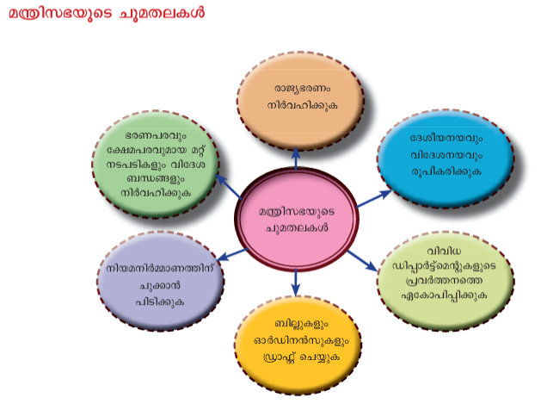
സ്ഥിരകാര്യനിർവ്വഹണ വിഭാഗം
- നിർവ്വചനം: ഗവൺമെന്റിന്റെ ദൈനംദിനപ്രവർത്തനങ്ങൾ നിറവേറ്റുകയും ബജറ്റ് ഉൾപ്പെടെയുള്ള ബില്ലുകൾ രൂപീകരിക്കുന്നതിൽ രാഷ്ട്രീയകാര്യനിർവ്വഹണ വിഭാഗത്തെ സഹായിക്കുകയും ചെയ്യുന്ന, ബ്യൂറോക്രസി (Bureaucracy) എന്നറിയപ്പെടുന്ന ഉദ്യോഗസ്ഥവൃന്ദമാണിത്.
- തിരഞ്ഞെടുപ്പും പരിശീലനവും: യോഗ്യതയുടെ അടിസ്ഥാനത്തിൽ മത്സരപരീക്ഷകളിലൂടെയാണ് ഇവർ തിരഞ്ഞെടുക്കപ്പെടുന്നത്. അതിനുശേഷം പരിശീലനം ലഭിക്കുന്ന വൈദഗ്ധ്യമുള്ളവരും നിപുണരുമായ വിഭാഗമാണിത്.
- നിശ്ചിത റിട്ടയർമെന്റ് പ്രായം വരെ കാലാവധിയുള്ളവരാകയാലാണ് ഇവരെ 'സ്ഥിരകാര്യനിർവ്വഹണ വിഭാഗം' എന്ന് വിളിക്കുന്നത്.
നീതിന്യായ വിഭാഗം
പ്രധാന ചുമതലകൾ:
- നിയമനിർമ്മാണ, കാര്യനിർവ്വഹണ വിഭാഗങ്ങൾ ഭരണഘടനാസൃതമായി പ്രവർത്തിക്കുന്നു എന്ന് ഉറപ്പുവരുത്തുന്ന സംവിധാനമാണിത്.
- പൗരന്മാരുടെ അവകാശങ്ങൾ സംരക്ഷിക്കുകയും ഭരണഘടനയെത്തന്നെ സംരക്ഷിക്കുകയും ചെയ്യുന്നു.
- പദവി: നീതിന്യായ വിഭാഗം ഭരണഘടനയുടെ 'കാവലാൾ' എന്ന് അറിയപ്പെടുന്നു.
- സ്വഭാവം: കാര്യക്ഷമമായ ജനാധിപത്യവ്യവസ്ഥയ്ക്ക് നിഷ്പക്ഷവും സ്വതന്ത്രവുമായ നീതിന്യായ സംവിധാനം അത്യാവശ്യമാണ്.
കോടതികളുടെ ഘടനയും ക്രമവും
- ഇന്ത്യയിൽ ഏകീകൃതവും പിരമിഡ് രൂപത്തിലുള്ളതുമായ നീതിന്യായ വ്യവസ്ഥയാണുള്ളത്.
അധികാരവും എണ്ണവും:
- പിരമിഡിന്റെ മുകളിലേക്ക് പോകുന്തോറും കോടതികളുടെ എണ്ണം കുറയുകയും അധികാരങ്ങൾ കൂടുകയും ചെയ്യുന്നു.
- താഴേക്ക് വരുന്തോറും കോടതികളുടെ എണ്ണം കൂടുകയും അധികാരങ്ങൾ കുറയുകയും ചെയ്യുന്നു.

സുപ്രീം കോടതി

ഹൈക്കോടതികൾ

ജില്ലാ കോടതികൾ

കീഴ്കോടതികൾ

സുപ്രീംകോടതി (Supreme Court) — പ്രധാന വിവരങ്ങൾ
- ഇന്ത്യയിലെ പരമോന്നത നീതിപീഠമായ സുപ്രീംകോടതി നിലവിൽ വന്നത് 1950 ജനുവരി 28-നാണ്.
- സുപ്രീംകോടതിയുടെ ആസ്ഥാനം ന്യൂഡൽഹിയാണ്.
- സുപ്രീംകോടതി ജഡ്ജിമാരുടെ ഔദ്യോഗിക കാലാവധി 65 വയസ്സാണ്.
- ജഡ്ജിമാരെ കാലാവധിക്ക് മുമ്പായി നീക്കം ചെയ്യാനുള്ള അധികാരം പാർലമെന്റിൽ നിക്ഷിപ്തമാണ്.
- ചീഫ് ജസ്റ്റിസും മറ്റ് ജഡ്ജിമാരും സത്യപ്രതിജ്ഞ ചെയ്യുന്നതും രാജി സമർപ്പിക്കുന്നതും രാഷ്ട്രപതി മുമ്പാകെയാണ്.
- പ്രധാന ചുമതലകളും പദവിയും:
വിവിധതരത്തിലുള്ള നിയമതർക്കങ്ങൾക്ക് പരിഹാരം നൽകുന്നു.
ഭരണഘടനയുടെ പരമോന്നത വ്യാഖ്യാതാവായി പ്രവർത്തിക്കുന്നു.
പൗരന്മാരുടെ മൗലികാവകാശങ്ങളുടെ സംരക്ഷകനായി നിലകൊള്ളുന്നു.
സുപ്രീംകോടതിയുടെ അധികാരങ്ങൾ (Powers of Supreme Court)
- ഉത്ഭവധികാരം (Original Jurisdiction): സുപ്രീംകോടതിക്ക് മാത്രം പരിഹരിക്കാൻ കഴിയുന്ന ചില വിഷയങ്ങളാണ് ഉത്ഭവധികാരങ്ങളുടെ പരിധിയിൽ വരുന്നത്.
ഉദാഹരണം: കേന്ദ്ര-സംസ്ഥാന തർക്കങ്ങൾ.
- അപ്പീൽ പരിഗണനിക്കാനുള്ള അധികാരം (Appellate Jurisdiction): സുപ്രീംകോടതി ഏറ്റവും ഉയർന്ന അപ്പീൽ കോടതിയാണ്. അതിനാൽതന്നെ രാജ്യത്തെ ഏതൊരു കീഴ്ക്കോടതിയുടെയും വിധികൾക്കെതിരെയുള്ള അപ്പീലുകൾ സ്വീകരിക്കാനുള്ള അധികാരം സുപ്രീംകോടതിക്കുണ്ട്.
- ഉപദേശക അധികാരം (Advisory Jurisdiction): രാഷ്ട്രപതി ആവശ്യപ്പെടുന്ന ഏതൊരു വിഷയത്തെ സംബന്ധിച്ചും നിയമോപദേശം നൽകാൻ സുപ്രീംകോടതിക്ക് ഭരണഘടനാപരമായ ബാധ്യതയുണ്ട്.
- റിട്ട് അധികാരം (Writ Jurisdiction): മൗലികാവകാശങ്ങൾ ലംഘിക്കപ്പെടുമ്പോൾ അവയുടെ സംരക്ഷണാർത്ഥം റിട്ടുകളുടെ രൂപത്തിൽ പ്രത്യേക ഉത്തരവുകൾ പുറപ്പെടുവിക്കാൻ സുപ്രീംകോടതിക്ക് അധികാരമുണ്ട്.
- പുനരവലോകന അധികാരം: ഭരണഘടനയുടെ സംരക്ഷകർ എന്ന ചുമതല നിർവ്വഹിക്കുന്നതിൽ നീതിന്യായ വിഭാഗത്തിന് ഏറ്റവും കരുത്തായി നിൽക്കുന്നത് അതിന്റെ 'നീതിന്യായ പുനരവലോകന അധികാരം' ആണ്.
നീതിന്യായ പുനരവലോകനം
- പാർലമെന്റ് പാസാക്കുന്ന നിയമങ്ങളുടെയും കാര്യനിർവ്വഹണ വിഭാഗം പുറപ്പെടുവിക്കുന്ന ഉത്തരവുകളുടെയും ഭരണഘടനാസാധുത പരിശോധിക്കാനും, അവ ഭരണഘടനയുടെ വാക്കുകൾക്കോ അർത്ഥത്തിനോ വിരുദ്ധമാണെന്ന് ബോധ്യമായാൽ അവയെ ഭരണഘടനാവിരുദ്ധമായി പ്രഖ്യാപിക്കാനുമുള്ള സുപ്രീംകോടതിയുടെ പ്രത്യേക അധികാരമാണ് നീതിന്യായ പുനരവലോകന അധികാരം

